**Как отключить звонки с незнакомых номеров в WhatsApp**

В WhatsApp есть опция блокировки звонков от неизвестных контактов. Она защищает от навязчивых спам-звонков и мошенников: звонки не будут доходить до телефона и сохранятся только в журнале вызовов.

Любой пользователь, у которого сохранен ваш номер телефона, может позвонить вам в WhatsApp. Звонки с неизвестных номеров могут поступать от людей, с которыми вы ранее не общались или чей номер не сохранили в списке контактов. Вы можете заблокировать номер телефона или отключить звук для звонков с неизвестных номеров в настройках конфиденциальности.

Функция отключения звука для неизвестных номеров позволяет сохранять вашу конфиденциальность и избегать нежелательных разговоров, чтобы ничто не отвлекало вас от общения с теми, кто для вас важен.

**Чтобы отключить звук для неизвестных номеров:**

*Откройте WhatsApp нажмите на три точки и перейдите в «Настройки» (в зависимости от операционной системы телефона, это может быть значок шестеренки или три точки на экране).*

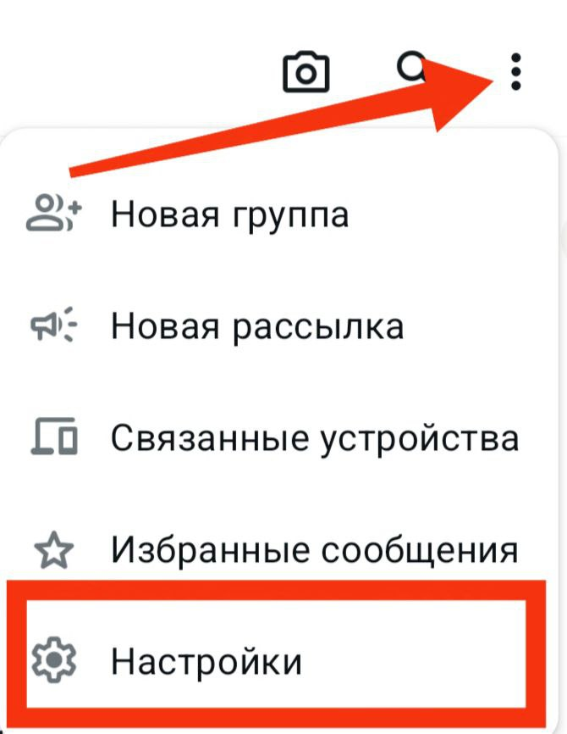

*Нажмите другие опции «Конфиденциальность»*

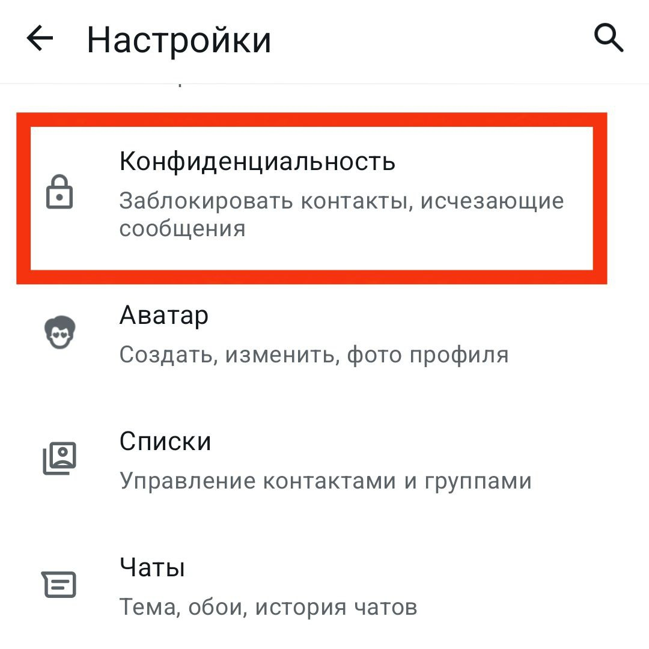

*Нажмите «Проверка конфиденциальности»*

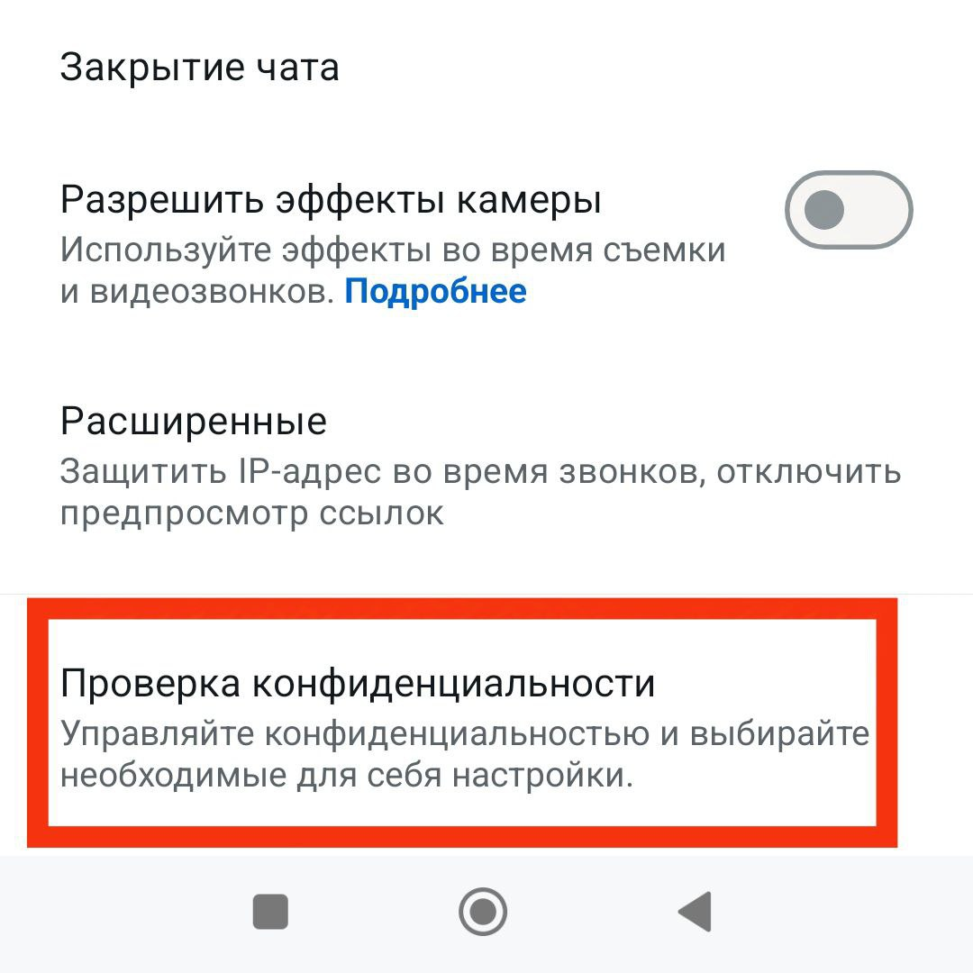

*Далее нажмите «Выберите, кто может связаться»*

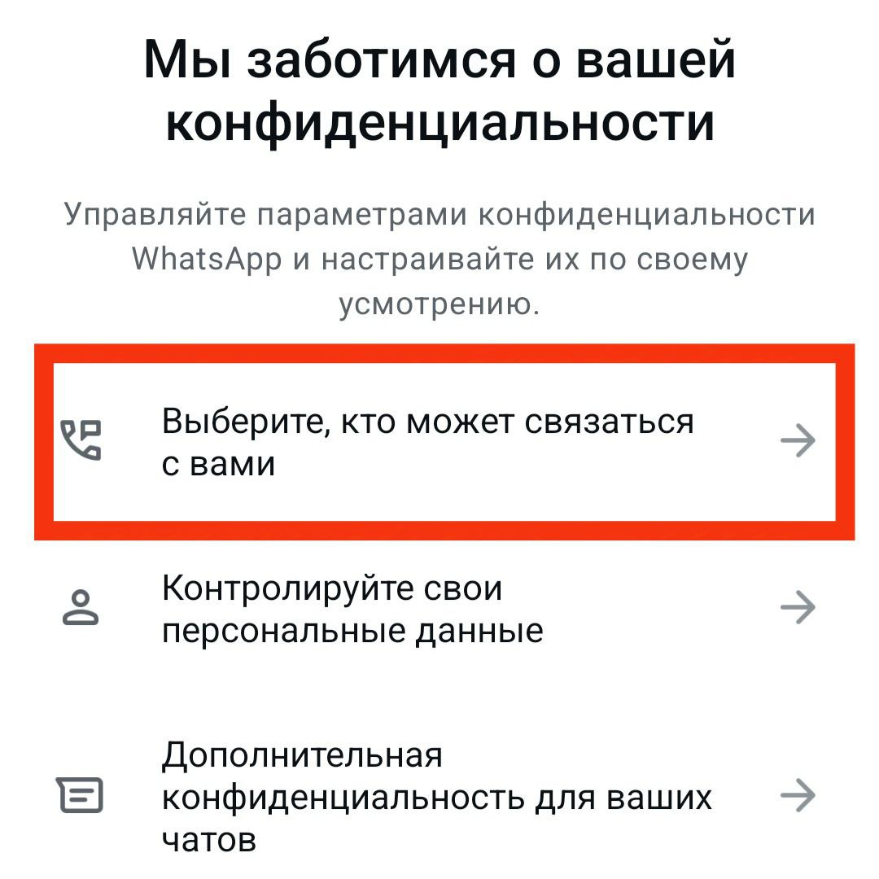

*Выберите и нажмите вкладку «Заблокированные контакты»*

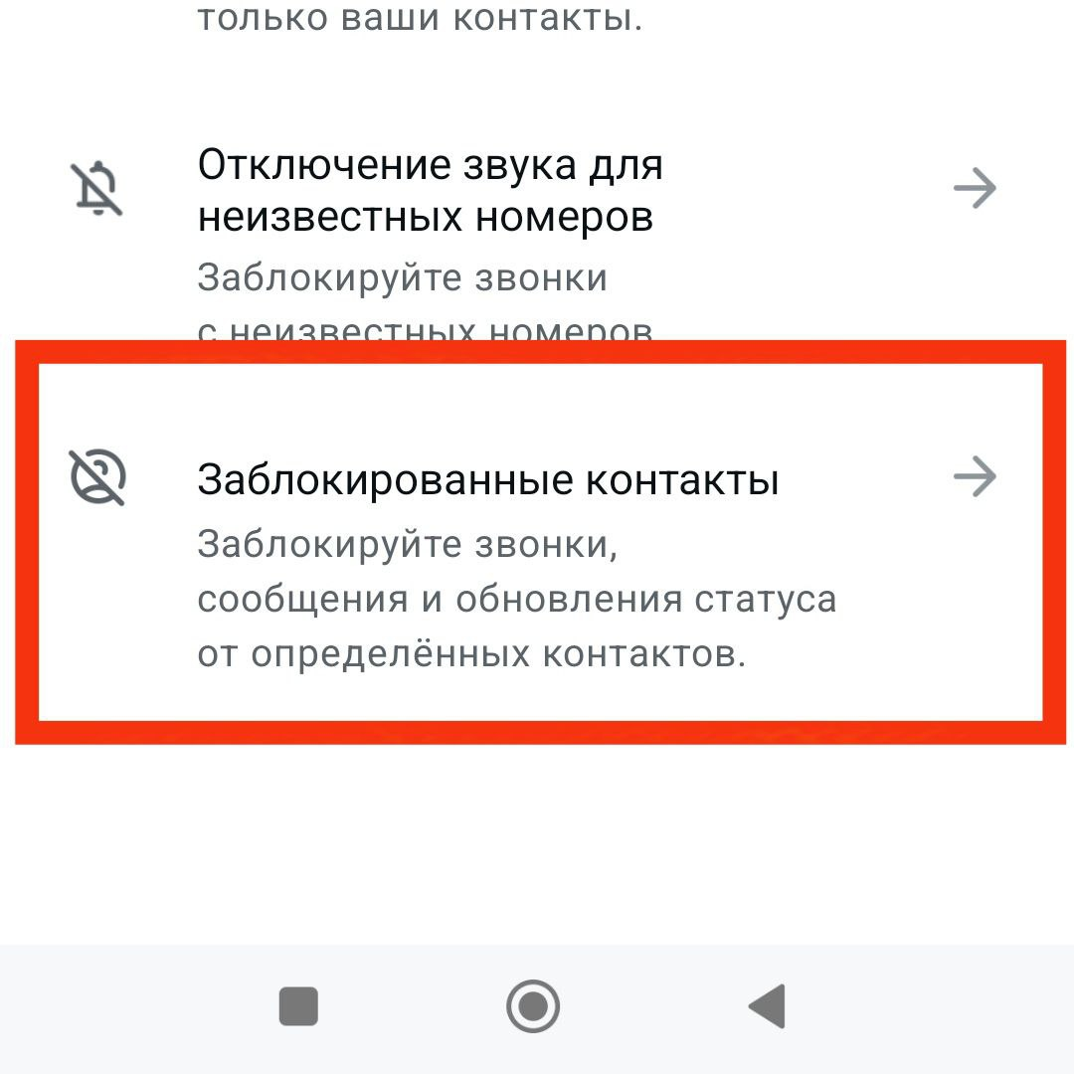

*Нажмите бегунок, чтобы он стал зеленого цвета.*

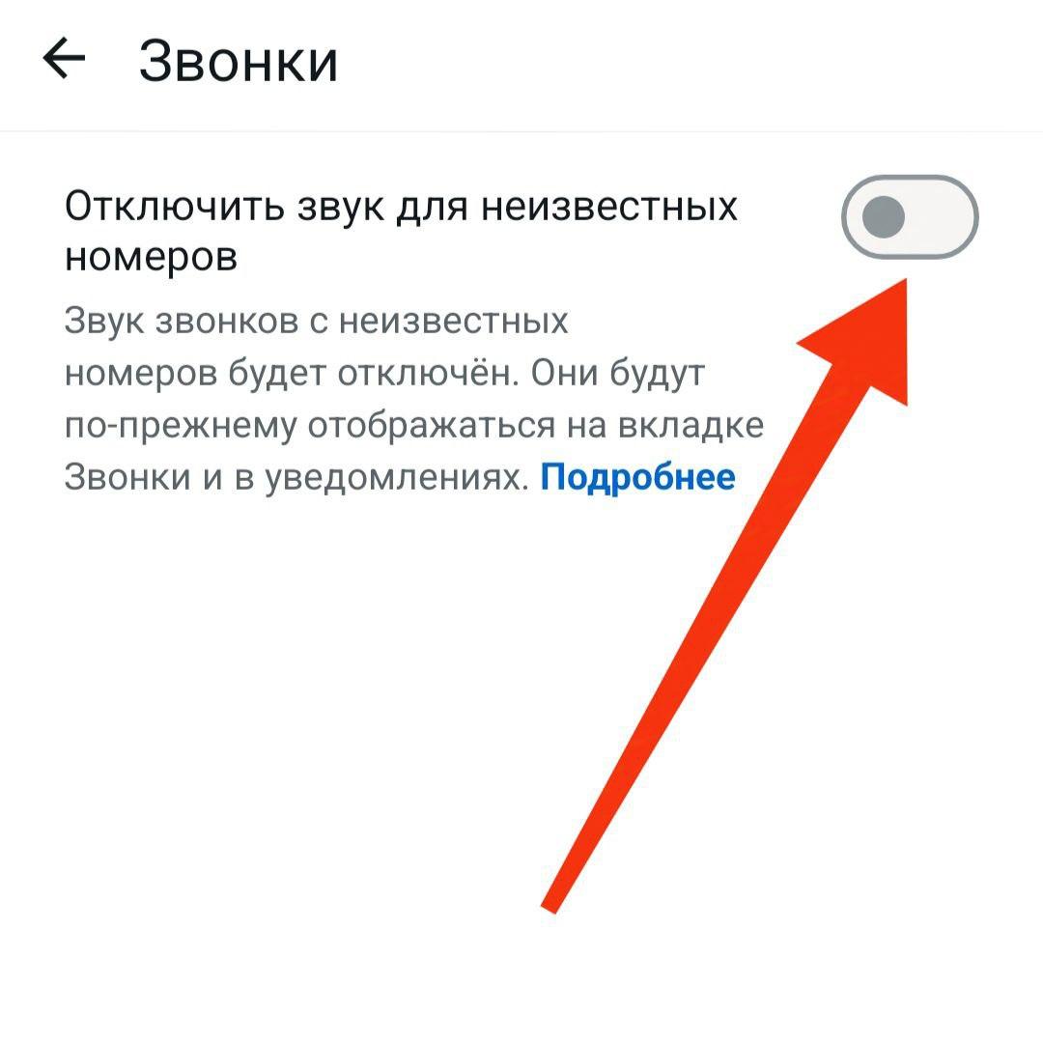 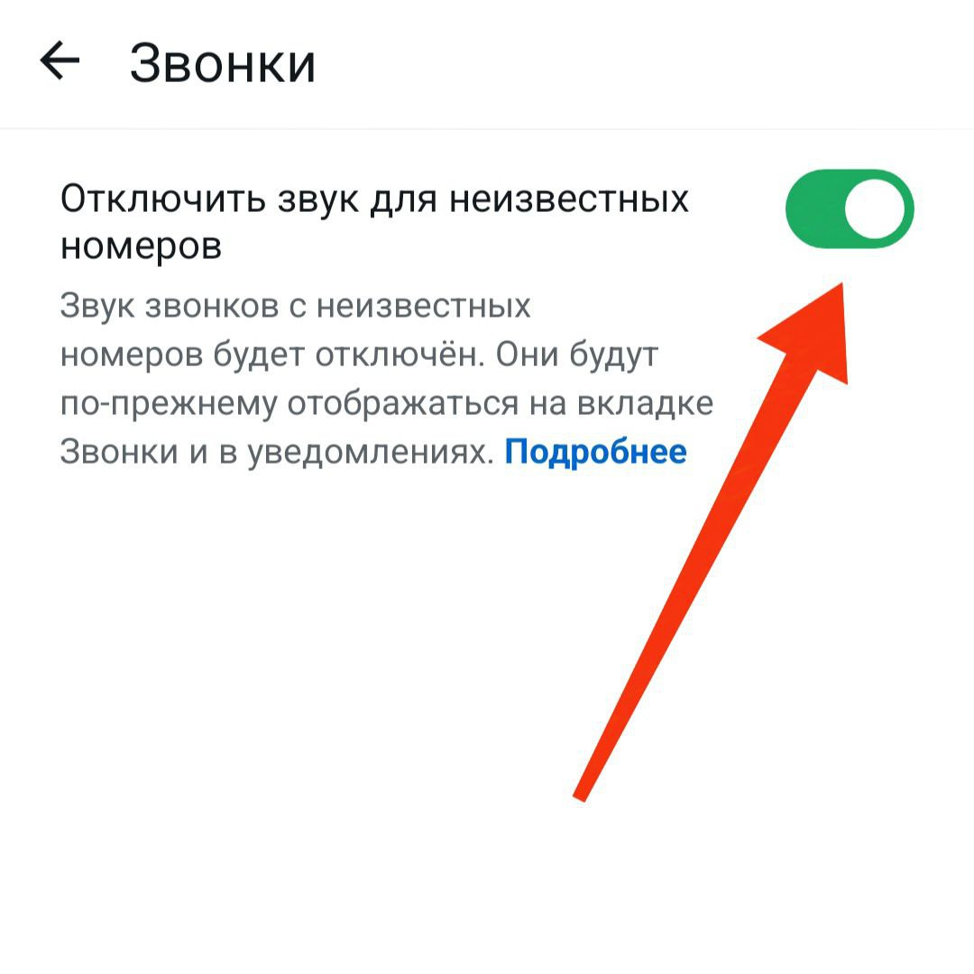

**УБК ГУ МВД России по Алтайскому краю**